①こちらが、話題の昇降テーブルです。

　・こちらのテーブルは、入居者様の座高に合わせて上下の調整が行えるテーブルになります。60ｃｍ～79ｃｍの間で10段階調節が可能となっております。

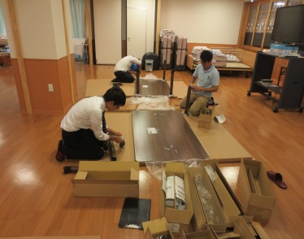

　　　　テーブル本体　　　　　　　　　　　　　　　　　　　　　　使用風景

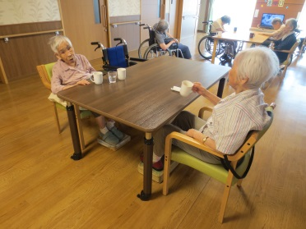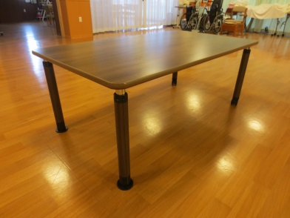

　　　　　　　　　　　　　　　　　　　組立風景

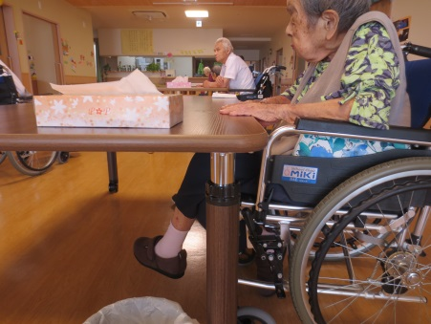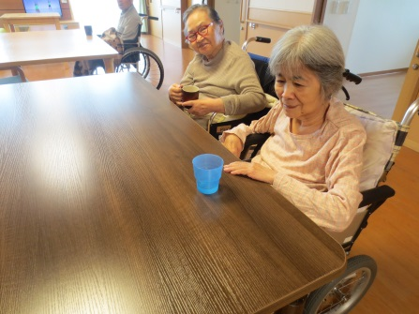

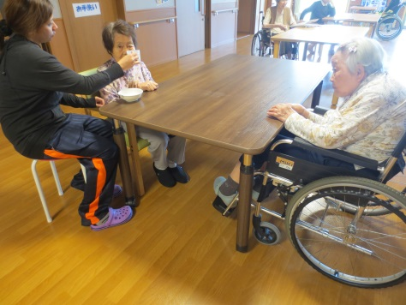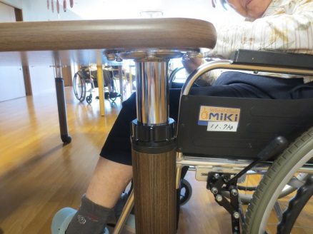

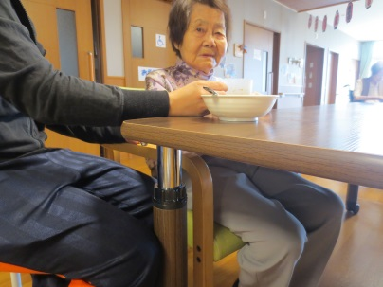※「最近、ご自分で食べることが難しく、介助される事が多くなっていた入居者様が、このテーブルを使用したところ、自分でご飯を食べられた日がありました。」という現場スタッフからの声も聞かれました(^O^)。

①一般浴室（家庭内浴室）用の福祉用具

・まずは、浴槽用グリップです。

入居者様が浴槽を出入りする際に活躍します。

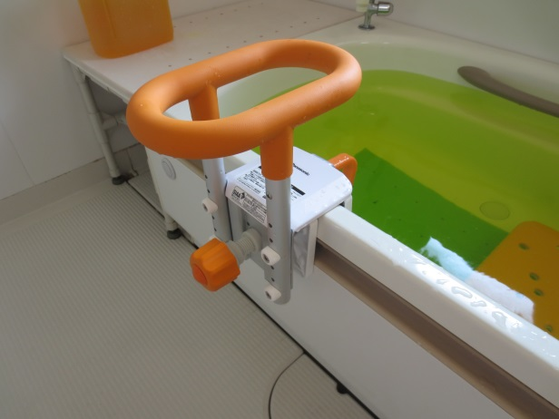

・次は、浴槽台（入浴台）です。一般的な使い方は、浴槽内に沈めて使います。

　浴槽内から立ち上がりが難しくなった状態を助ける道具です。

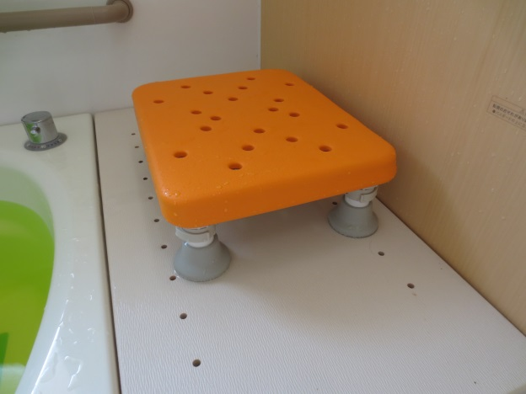

　　　　　　　　　　　　　　　　　　　　　　　　使用時

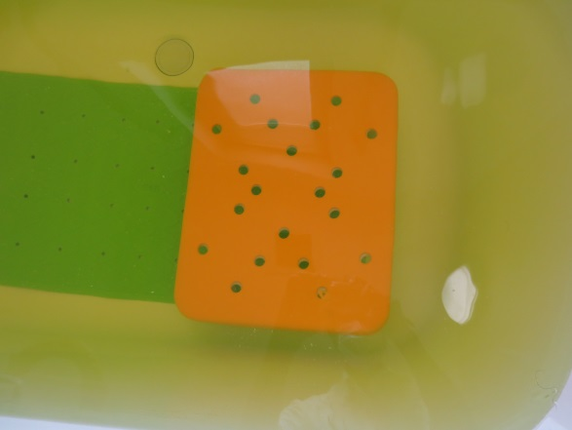

　　　使用前

②移乗・移動用の福祉用具

・まずは、スライディングボードです。

　入居者様がベッドと車椅子間を移動する際に活躍します。

　※スタッフの腰痛予防にもなります。

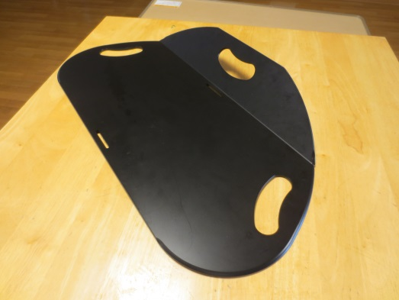

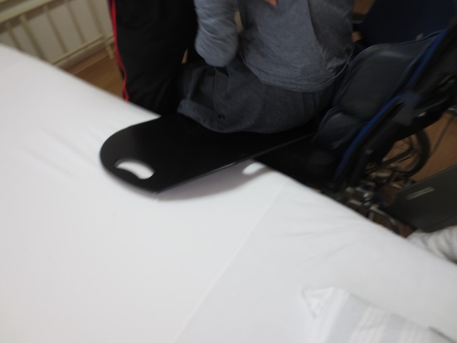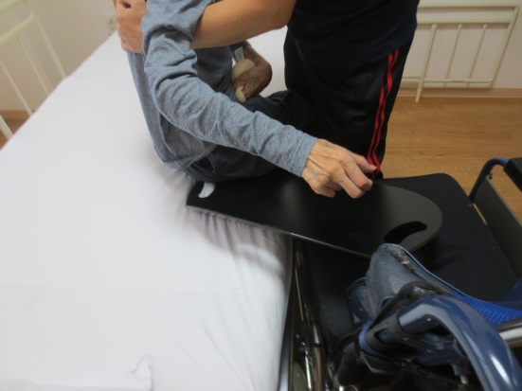

**⇨**

・次にスライディングシートです。

　これも入居様がベッド上で移動する際に活躍します。

　※こちらもスタッフの腰痛予防に役立ちます。

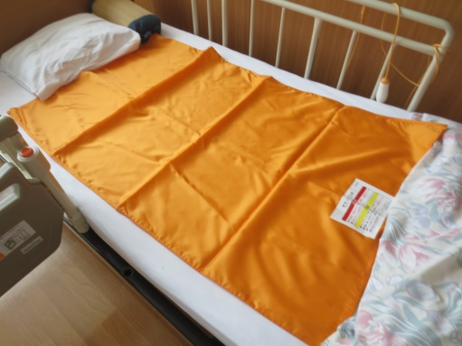

③クッション系・足置きの福祉用具

・まずは、クッションカバーです。

　クッションの汚染を防ぐ、もしくはクッション洗濯時の代替カバーとして役立ちます。

　　入居者様のクッションは、様々な理由で汚れてしまうことが多く、今までは一度洗濯をすると、しばらくの間、座り心地の悪い思いをさせてしまっていました。これを改善するために施設で購入しました。

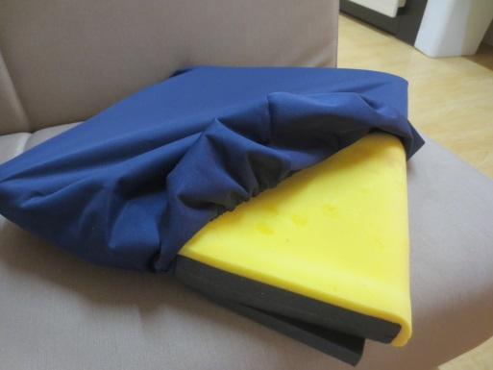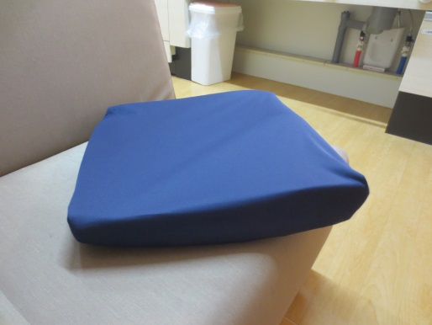

④車椅子（特別枠）※個人購入されております

・こちらは、多機能車椅子（ヨーロッパ製）です。

　機能としては、リクライニング（背倒れ）機能＋チルト（座面傾斜）機能＋アームレスト（上下機能＋開放機能）＋座幅調整機能＋頭部支え自由調整機能＋折りたたみ機能＋足のエレベーティング（足全体の上下）機能＋フットレスト開放機能がついております。

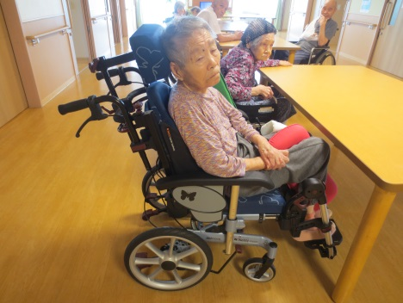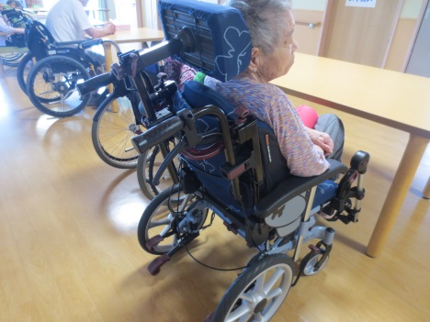

⑤自家製足置き台

　入居者様の座り姿勢を正しく微調整するための道具です。

　こちらは、ダンボール製で、施設職員が自作したしました。

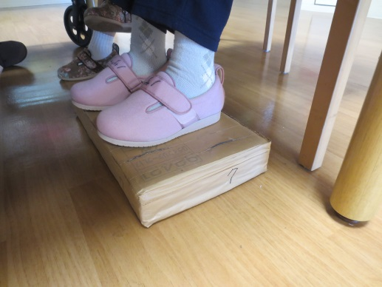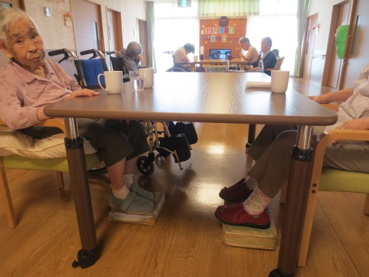

　テーブルの昇降機能もついて、ジャストサイズです！